学院教学秘书学科竞赛操作手册
办事大厅中搜索‘学科竞赛管理’应用，点击进入
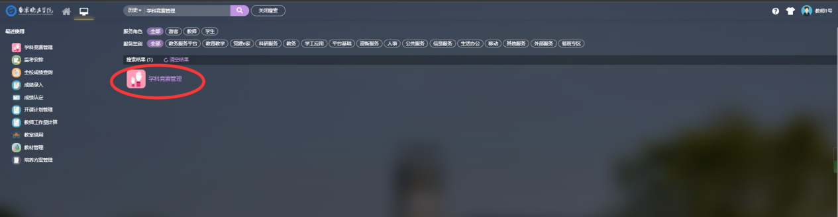

1、项目库管理
默认展示本学院组织的项目。
  - 点击“新增”可进行项目的申报，填写相关信息进行提交。
  - 点击“详情”可对项目信息进行查看。
  - 点击“参赛成绩查看”可进行参赛成员（项目成员、指导老师）的查看以及导出。
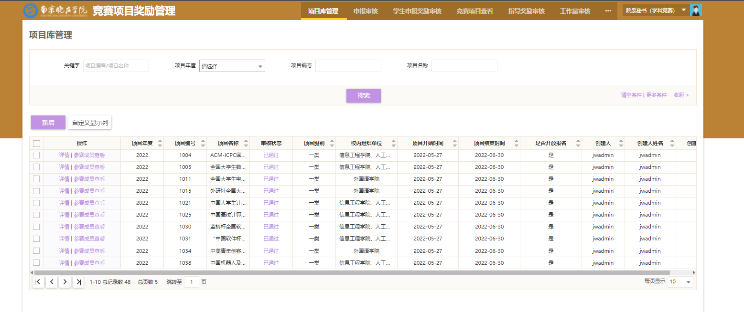

2、学生申报奖励审核
报名结束后如学生报名的项目获奖，由参赛成员的负责人进行申报奖励并提交，学院秘书需进行申报奖励的审核。
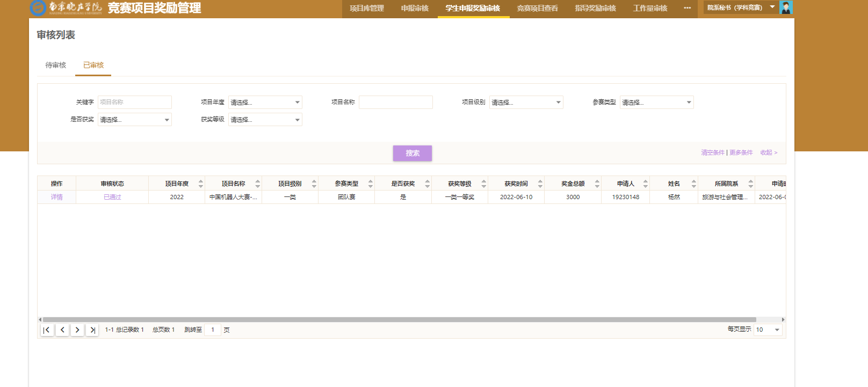

3、报表统计
1）学生获奖统计表：可查看学生获奖项目、获奖等级、获奖类型、奖励金额等信息。

